МБУК Кашарского района «МЦБ»

**Расстановка и размещение библиотечного фонда**

**Методическая консультация**

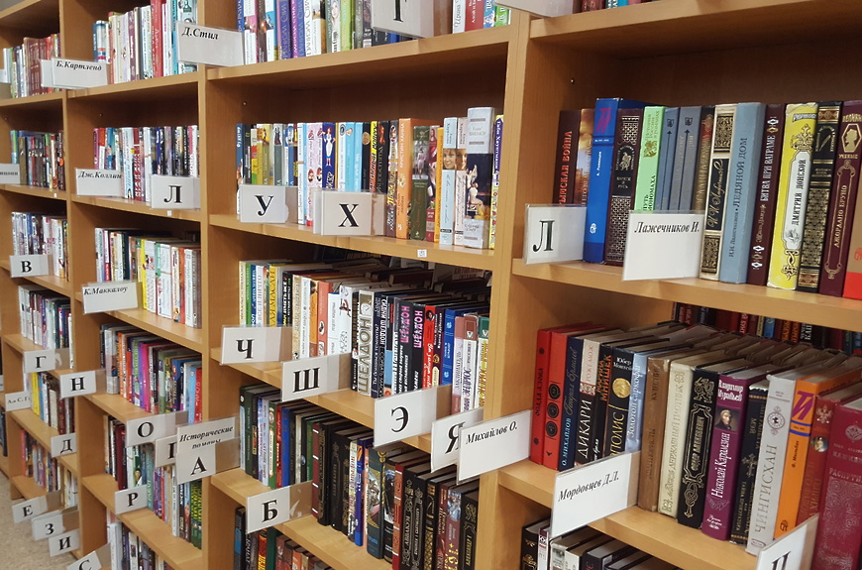

Из источников Интернет

2022

В состав фонда, как правило, входят непериодические, периодические и продолжающиеся издания, рукописи, аудиовизуальные материалы и электронные документы. Каждая книга в фонде библиотеки на титульном листе имеет штемпель и инвентарный номер, а на переплете (обложке) в верхнем левом углу и на обороте титульного листа в верхнем левом углу — шифр (классификационный индекс и авторский знак). Шифр указывает точное месторасположение книги в библиотечном фонде. Классификационный индекс — условное обозначение отрасли знания, вопроса или предмета, к которому относится по своему содержанию книга. Книги классифицируются по специальным таблицам (ББК), в которых дается перечень делений с соответствующими индексами. Авторский знак состоит из первой буквы фамилии автора (или первой буквы заглавия книги, если автор не указан) и двух цифр, соответствующих начальным буквам фамилии или заглавия. Определяются они по пособию для алфавитной расстановки книг (Хавкина Л. В. Авторские таблицы. Двухзначные).

**Расстановка фонда – порядок размещения документов на стеллажах, определяемый объемом фонда, его назначением и составом документов.** Расстановка документов непосредственно на библиотечных полках – завершающий этап размещения фонда. Книги на полках должны стоять свободно. На одной метрополке — не более 40 книг (в книгохранилище — 50 книг).

Расстановка фонда должна быть:

• понятной (и библиотекарю, и читателю);

• создавать максимальный комфорт при поиске нужного документа;

• способствовать рациональному использованию полезной площади книгохранилища.

Под расстановкой библиотечного фонда понимают:

- порядок расположения документов на полках фондохранилища, определяемый методикой обслуживания пользователей, типом, составом и величиной фонда;

- библиотечную операцию, заключающуюся в размещении документов на полках фондохранилища в соответствии с шифрами хранения. То есть, такую систему расположения документов на стеллажах, которая позволяет с наименьшими затратами времени и сил обслуживать пользователя и одновременно обеспечивает максимальную сохранность фонда.

Библиотекарь должен постоянно проверять правильность расстановки документов на полках внутри разделов.

**Под расстановкой понимают порядок размещения на стеллажах или в специальных шкафах документов: книг, периодических изданий, мультимедиа.** Порядок этот зависит от многих факторов: объема и состава фондов, их целевого и читательского назначения и, конечно же, от конкретной ситуации обслуживания. В закрытом фонде в библиотеках чаще всего применяется систематически-алфавитная расстановка по таблицам ББК, а в открытом фонде применятся другие виды расстановки.

К расстановке фонда, тем более, если к нему организован свободный доступ, обычно предъявляют ряд обязательных требований. Она должна: — быть понятной — и библиотекарю, и читателю — создавать обоим участникам библиотечного диалога максимальный комфорт при поиске нужного документа; — обеспечивать читателю свободу просмотра и выбора нужного документа; — способствовать рациональному использованию полезной площади книгохранилища.

Существует несколько способов расстановки книжного фонда в открытом доступе: - по содержательным признакам и по формальным.

По содержательным признакам различают:

Существует несколько способов расстановки фонда. По содержательным признакам (семантические расстановки):

• систематическая (расположение изданий по отраслям знания в соответствии с ББК);

• тематическая (расположение изданий в пределах той или иной темы различных отраслей знания);

• предметная расстановка (предусматривает группировку документов по рассматриваемым в них предметам (объектам, аспектам, событиям, явлениям и т.д.);

• жанровая - это расстановка художественной литературы, которая помогает сформировать интерес читателей вашей библиотеке (семейный роман, сентиментальный, исторический, поэзия). • серийная - формируется по издательским сериям, наиболее популярным среди читателей данной библиотеки.

• по типам изданий – используется, как правило, для расстановки справочной литературы (энциклопедии, справочники, словари).

Среди видов расстановки по формальным признакам различают:

• алфавитную – по алфавиту фамилий авторов, заглавий документов;

• хронологическую – по времени выхода в свет.

• географическую – по алфавиту стран, городов, областей, в которых они изданы, либо мест, которым посвящено содержание документа;

• языковую – расстановка по языкам, на которых они вышли в свет;

• форматную - издания группируются по высоте книг (применяются при расстановке больших библиотечных собраний с общим числом томов свыше 300 тыс.; для грампластинок, для документов на компакт-дисках);

• нумерационную – упорядочение документов в различного рода номерной последовательности. Характерна для периодических и продолжающихся изданий. Разновидность нумерационной расстановки – инвентарная;

• крепостную – предполагает, что каждый документ имеет постоянное, раз и навсегда закрепленное за ним место. Древнейший вид расстановки, возможна при вечном хранении фонда.

Как правило, виды расстановок применяются в различных сочетаниях. Например, систематически-алфавитная, алфавитно-хронологическая, жанрово-тематическая, форматно – инвентарная, систематически-алфавитная и т.д.

Расстановка художественной литературы . Чаще всего в открытом доступе используют два способа расстановки художественной литературы: по систематическо-алфавитному признаку (в соответствии с таблицами ББК, внутри — по алфавиту авторов или названий):

• мировая литература (сборники произведений писателей разных стран);

• произведения литературы древнего мира;

• произведения литературы Средних веков;

• произведения писателей отечественной литературы;

• произведения писателей зарубежных стран.

Произведения одного автора расставляются в следующем порядке:

• полные собрания сочинений;

• собрания сочинений;

• сочинения;

• избранные произведения;

• сборники;

• отдельные произведения. Систематически-алфавитную расстановку в фонде открытого доступа сочетают с созданием комплексов, которые объединяют близкие по содержанию книги.

Для читателей, интересующихся поэзией, историческими романами, фантастикой, на отдельных стеллажах или полках создают специальные подборки. Тематические стеллажи и полки, являющиеся составной частью общей расстановки фонда, могут быть постоянными и временными. Для ознакомления читателей с текущими поступлениями отводят стеллаж или несколько полок под выставку «Новые книги», а в самом фонде в книги вкладывают специальные «сиглы», оповещающие читателей о том, что эти книги новые.

При жанрово-тематической расстановке литература на полке стоит без соблюдения алфавита авторов и названий, что затрудняет поиск произведений определенного автора. Желательно соблюдать расстановку книг по алфавиту авторов и названий. Жанрово-тематическую расстановку часто сочетают с систематическо-алфавитной. Общее направление расстановки книг на стеллажах — сверху вниз и слева направо.

Журналы и газеты подшивают в подшивки и расставляют отдельно от книг. Периодическое издание, вне зависимости от количества выпусков и номеров, рассматривается как одно название. Годовой комплект - совокупность номеров (выпусков) периодических изданий за год. Для газет является основной единицей учета, для остальных изданий - дополнительной единицей учета. Подшивка – совокупность номеров периодических изданий, сшитых, переплетенных или скрепленных другими способами в одно целое. Является дополнительной единицей учета, в том числе для газет. Периодические издания расставляют на основании формальных признаков. Журналы и газеты — раздельно: по названиям в алфавитно-хронологическом порядке. В пределах каждого года — по номерам. Журналы текущего года распределяют по отраслям знания и располагают в непосредственной близости с соответствующими отделами фонда: общественно-политические журналы рядом с общественно-политической литературой, сельскохозяйственные возле отдела сельскохозяйственной литературы и т.д. Далее их расставляют по названиям и номерам. Журналы за предыдущие годы помещают в запасном фонде и расставляют в обычном порядке.

Обычно в открытом доступе читателям предоставляется возможность пользоваться журналами за два-три последних года. Последние номера журналов за текущий год ставят сначала на выставку новых поступлений. Информация о периодических изданиях, выписываемых данной библиотекой, и другими библиотеками системы должна быть доступна читателям. Для ориентировки в фонде открытого доступа важны знаки навигации: заголовки и надписи на стеллажах, полочные (книжные) разделители, использование форм малой библиографии, наличие средств библиотечной рекламы.

Обычно в качестве заголовков стеллажей используют названия разделов по системе ББК с обязательным указанием их цифрового обозначения. Например: 5 Здравоохранение. Медицинские науки; 65 Экономика. Экономические науки; 67 Право. Юридические науки… В настоящее время более приемлемым считается использование общеразговорных терминов, определяющих общую тематику представленных книг из этих разделов, например, «Медицина», «Экономика», «Право», «Педагогика», «Религия» и т. п. Заголовки (надписи) можно разместить на стене над стеллажом, на боковой стороне стеллажа или на верхних полках стеллажей. Полочные разделители на стеллажах — еще один способ помочь сориентироваться в фонде свободного доступа. В библиотеках для взрослых они чаще всего содержат строгую информацию в виде наименования раздела/подраздела. При отраслевой расстановке также указывают индекс таблиц ББК, обычно укрупненный по сравнению с каталогом. В детских библиотеках это разделитель-маркер. Его задача — притягивать внимание к области знания, теме, жанру или конкретному лицу — чаще всего видному писателю или ученому, о котором в библиотеке имеется немало книг. Поэтому разделители здесь могут быть цветными или с крупными рисунками, портретами, фотографиями. Желательно, чтобы содержание стеллажа также раскрывал, а если быть точнее, рекламировал броский заголовок и/или рисунок на его торце. На полочных разделителях могут быть указаны названия дробных делений общего раздела ББК. Например, раздел 2 Естественные науки включает литературу по географии, математике, биологии. На разделителях можно указать цифровое и словесное обозначение его подразделов, например: 22 Математика. Физика. Астрономия; 24 Химические науки; 26 Науки о Земле, 28 Биологические науки.

В разделе художественной литературы кроме алфавитных разделителей можно использовать разделители с указанием фамилии писателей. Надписи на полочных разделителях должны соответствовать современной терминологии, при этом важно не допускать разночтений. Среди прочих знаков навигации в открытом доступе используются формы малой библиографии. Они играют значительную роль в подборе литературы на определенную тему: оформляются информационные листки, списки литературы по определенной тематике.

Цветовая гамма выступает одним из индикаторов содержательных различий отраслевых отделов фонда. Поэтому желательно использовать ее и при оформлении стеллажей, а также разделителей. Какой для них выбрать цвет, зависит от привычных ассоциаций (биология, экологические проблемы — зеленый, науки о Земле — голубой и т.п.), а также от воображения библиотекаря, его эрудиции. Хорошо, когда цветовая гамма, используемая при оформлении фонда, для маркирования его разделов, сочетается с общим цветовым стилем, принятым в библиотеке.

Рекомендации:

- стремитесь к тому, чтобы оформление книжного фонда было частью интерьера библиотеки;

- попытайтесь найти единый стиль во всех средствах рекламы фонда. Это позволит создать единый образ библиотеки, придать оформлению книжного фонда индивидуальный характер;

- разработайте путеводитель по библиотечному фонду, который поможет пользователю разобраться в особенностях расстановки литературы вашей библиотеки.